5 клас
Тема уроку. Виконання дій з натуральними числами.
Мета уроку: формування знань і вмінь розв’язування вправ на всі дії з натуральними числами; розвиток логічного мислення, уваги; виховання любові до Бога, до людей, до рідного краю, поваги до архітектурної і духовної спадщини Кременеччини.
Тип уроку: застосування знань, навиків і вмінь.
Методи і прийоми: робота в групах, використання комп’ютерних презентацій..
Хід уроку
- Організаційний момент
- Мотивація навчальної діяльності.
Математика споконвіків була невід’ємною частиною життя людей. Ми рахуємо, знаходимо вагу товару, вимірюємо об’єми посуду, знаходимо площі і т.д. Без чисел , а особливо натуральних, та дій з ними не відбувається жодних комерційних і фінансових дій сучасності. Та не тільки числа є важливими в нашому житті. Не менш важливими є принципи загальнолюдської моралі: правди, любові, справедливості, доброти, краси. Ці моральні принципи споконвіку були притаманні українському народові. Нехтування традиціями свого народу, незнання історії рідного краю призвело до втрати молоддю національної свідомості, патріотизму. Без знання традицій, звичаїв, історії рідного краю неможливо стати справжнім громадянином суверенної держави.
- Повідомлення теми, мети і основних завдань уроку.
Слова вчителя.Чудовий і дивовижний наш край – Кременеччина. Завдяки багатющій історії, початок якої губиться в імлі віків, про наш край знають не тільки в Україні, а й поза її межами. Перші писемні згадки про Кременець датовані 1227 роком. Історія краю – це постійна боротьба народу за волю, це видатні досягнення , пам’ятки архітектури,
Сьогодні на уроці ми з вами будемо розв’язувати задачі і вправи на всі дії з натуральними числами, але ці завдання не прості, вони пов’язані з історичними епохами Кременця і його околиць.. Результати задач чи прикладів ви будете підставляти у відповідні місця розповіді про храми рідного краю. Таким чином, на уроці ви не тільки повторите виконання всіх дій з натуральними числами, але й дізнаєтесь багато цікавого про історичну спадщину нашого краю. Бог, милосердя, любов, добро – ці слова пов’язані між собою. І надзвичайно велику роль в тому, щоб це були не просто слова, а вчинки відіграє Церква, якою б вона не була: православною чи католицькою. Бо саме тут вчать любити ближнього, Бога, поважати батьків і всіх людей, творити добро.
Запис в зошити теми уроку: «Виконання дій з натуральними числами».Учні об’єднуються в групи.
Повідомлення алгоритму роботи::
Кожна група отримує текст-розповідь про певний храм Кременеччини, але для того, щоб розповідь була повною, її необхідно доповнити числами, які будуть розв’язками завдань. Завдання нумеруються великими буквами латинського алфавіту, ті ж букви є й в розповіді, записані олівцем. Наприклад, розв’язавши завдання А, на місце букви А в розповіді записуєте розв’язок.
- Застосування знань при розв’язуванні вправ і задач
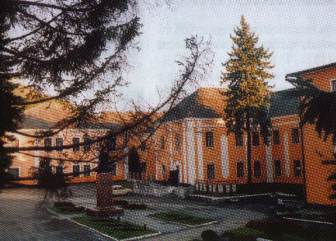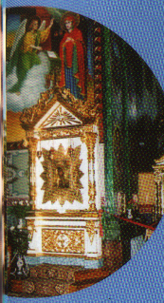
Колишній чернечий корпус василіанського Фрагмент інтер’єру
Богоявленського монастиря . Богоявленської церкви
І група
Розповідь, яку потрібно доповнити:
Богоявленський монастир.
В А році в Кременці засновано Богоявленський братський монастир.
У В році в його друкарні побачила світ Кременецька граматика – один з перших підручників церковнослов’янської мови. У першій чверті С століття монастир перейшов до ченців – василіан. Нові господарі збудували триповерховий цегляний корпус.
У D році Олександр І передав монастирські споруди Волинській гімназії. Церкву розібрали, а чернечий корпус залишився. У E -х роках, під час господарювання в цьому будинку чоловічого духовного училища, його розширили великою добудовою. Тепер у стінах старовинного василіанського корпусу міститься середня школа №1.

Завдання
- Обчисліть: 2784:12 + (2345 - 944)=
- Збільшити результат завдання А на 5.
- Розв’яжіть рівняння: (258-х) · 3=720
- У жовтні 1648 року козацько – селянське військо здобуло і зруйнувало замок на горі Бона у Кременці , визволивши край від Речі Посполитої, а вже через 147 років Кременець відходить до Російської імперії. Через12 років після цього припиняє свою діяльність реформаторський монастир. В якому році припинив свою діяльність реформаторський монастир?
- Результат завдання D збільшити в 5 раз і зменшити на 7155.
Відповіді. А.1633.В.1638. С.18.D.1807 Е.1880.
ІІ група
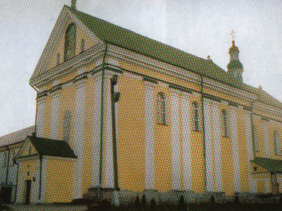
Православний Богоявленський Дзвіниця Богоявленського
жіночий монастир монастиря
Розповідь, яку потрібно доповнити:
Богоявленський монастир (продовження)
Замість насидженого гнізда в A році василіани одержали споруди католицького монастиря ордену реформаторів, але в B році їхній монастир закрили.
В C році в спорудах реформаторського монастиря відродився осередок чернечого життя, але був уже православний Богоявленський чоловічий монастир. У D році його реорганізували в жіночий, а через шість років ліквідували. В E році тут знову з’явились черниці.
На територію монастиря, оточену кам’яною стіною, можна пройти через Святі ворота або арку дзвіниці. Найголовніший із монастирських храмів є Богоявленський собор, який разом із прилеглим до нього двоповерховим чернечим корпусом становить найдавнішу частину храму, побудовану в середині F століття, ще за реформаторів. У західному крилі житлового будинку на першому поверсі є окрема Миколаївська церква, а на першому ярусі дзвіниці міститься храм преподобного Іова Почаївського, що відкривається лише раз на рік.
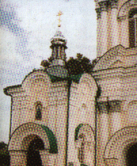 Церква преподобного Іова Почаївського
Завдання
- Обчисліть:56∙ 43 – (3867-3266)=
- Результат завдання А збільшити на 32.
- Знайдіть значення виразу(а+ 234):2 – 56, якщо а =3608.
- У 1805 році у місті Кременець відкрито Волинську гімназію, а через 14 років її реорганізовують у Волинський ліцей, а ще через стільки ж років Волинський ліцей переводять до Києва. Через 20 років після переведення ліцею в Київ , в Кременці Богоявленський чоловічий монастир був реорганізований в жіночий. У якому році відбулася реорганізація?
- Збільшити результат завдання D на 37.
- Розв’яжіть рівняння: (1110-х):4=273.
Відповіді.А.1807.В.1839.С.1865.D.1953.Е.1990.F.18.
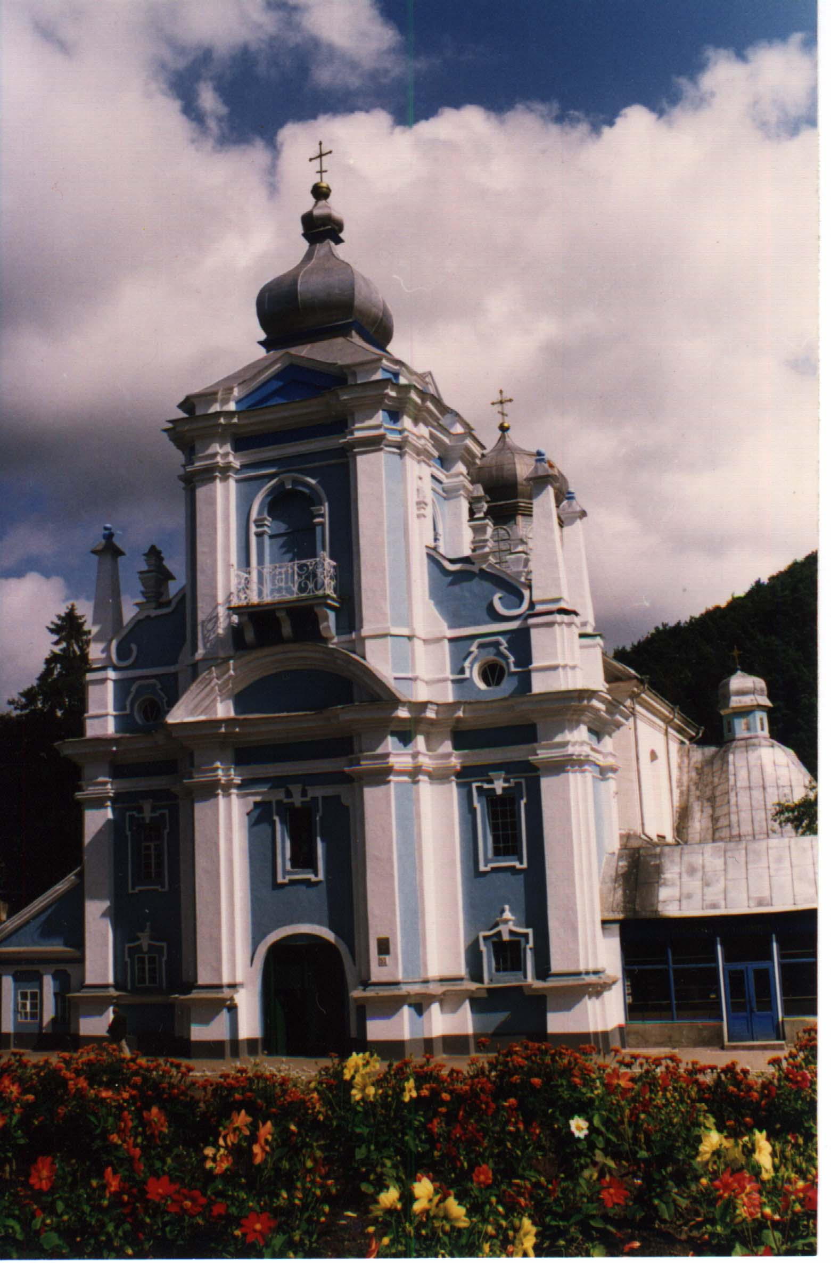
ІІІ група.
Розповідь, яку потрібно доповнити:
Миколаївський собор
На початку А століття у центрі міста
Кременець з’явився дерев’яний парафіяльний
костел. У ньому в В році оселилися ченці
францисканського ордену. Невдовзі вони
збудували собі мурований храм та
житловий корпус і відмежувались від міста
цегляною стіною. Після польського повстання
С – D років за розпорядженням царя
Миколи І францисканський монастир закрили,
а його споруди передали православній церкві,
E ( F ) грудня G року колишній костел висвятили в Миколаївський собор. Крім храму, з монастирських будівель збереглися прилеглий до нього чернечий корпус, дзвіниця та фрагменти мурів огорожі.
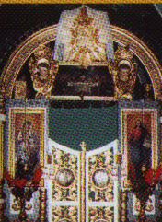
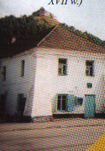 Фрагмент інтер’єру
Миколаївського собору
Завдання
- Розв’яжіть рівняння: (х+41)·6=342.
- Результат завдання А спочатку збільшити в 100 разів, а потім збільшити на 6.
- У 1836 році в спорудах колишнього Волинського ліцею Кременця осідає духовна семінарія, а через 82 роки відкрито гімназію з українською мовою навчання. 88 років до відкриття гімназії було закрито францисканський монастир. В якому році було закрито францисканський монастир?
- Результат завдання С збільшити на 1.
- Знайдіть значення виразу: (2346- с) :24, якщо с=2202.
- Результат завдання Е збільшити в 3 рази.
- Результат завдання С збільшити на 2.
Відповіді.А.16.В.1606.С.1830.D.1831.E.6.F.18.G1832.
ІV група
Костел святого Станіслава
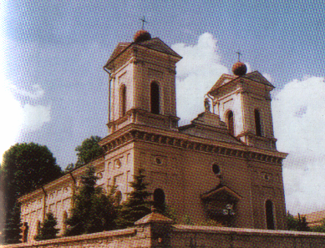
Розповідь, яку потрібно доповнити:
Після закриття францисканського монастиря, чверть століття католицька громада міста й навколишніх сіл збиралася на богослужіння в одному з житлових будинків аж поки в А - В роках було побудовано новий костел За взірець будівничі взяли петербурзький костел Святої Катерини, споруджений за проектом відомого архітектора Жана Тома де Томонав.
При вході до костелу варто звернути увагу на високохудожню мармурову кропильницю з барельєфом Богоматері роботи відомого скульптора Віктора Бродського ( С року). У храмі є надзвичайно цікавий пам’ятник Юліушеві Словацькому – роботи знаменитого скульптора Вацлава Шимановського, установлений у D році з нагоди століття від дня народження поета.
Завдання
- Виконайте дії: (23456-13268):9∙34-36634=
- Результат завдання А збільшити на 3.
- Розв’яжіть рівняння: 23· (х – 235)=37651.
- Знайдіть середнє арифметичне наступних років:
1805 р – відкрито Волинську гімназію;1896 – пущено в експлуатацію залізницю Кам’яниця –Кременець;1904 –відкрито Кременецьке комерційне училище;1921 рік - відкрито Кременецький ліцей; 1936 – у місті засновано ватну фабрику; 1938 рік починає працювати тютюновий завод. Середнє арифметичне збільшити на 10.
Відповіді.А.1854.В.1857.С.1872.D.1910.

V група
Полкова церква
: 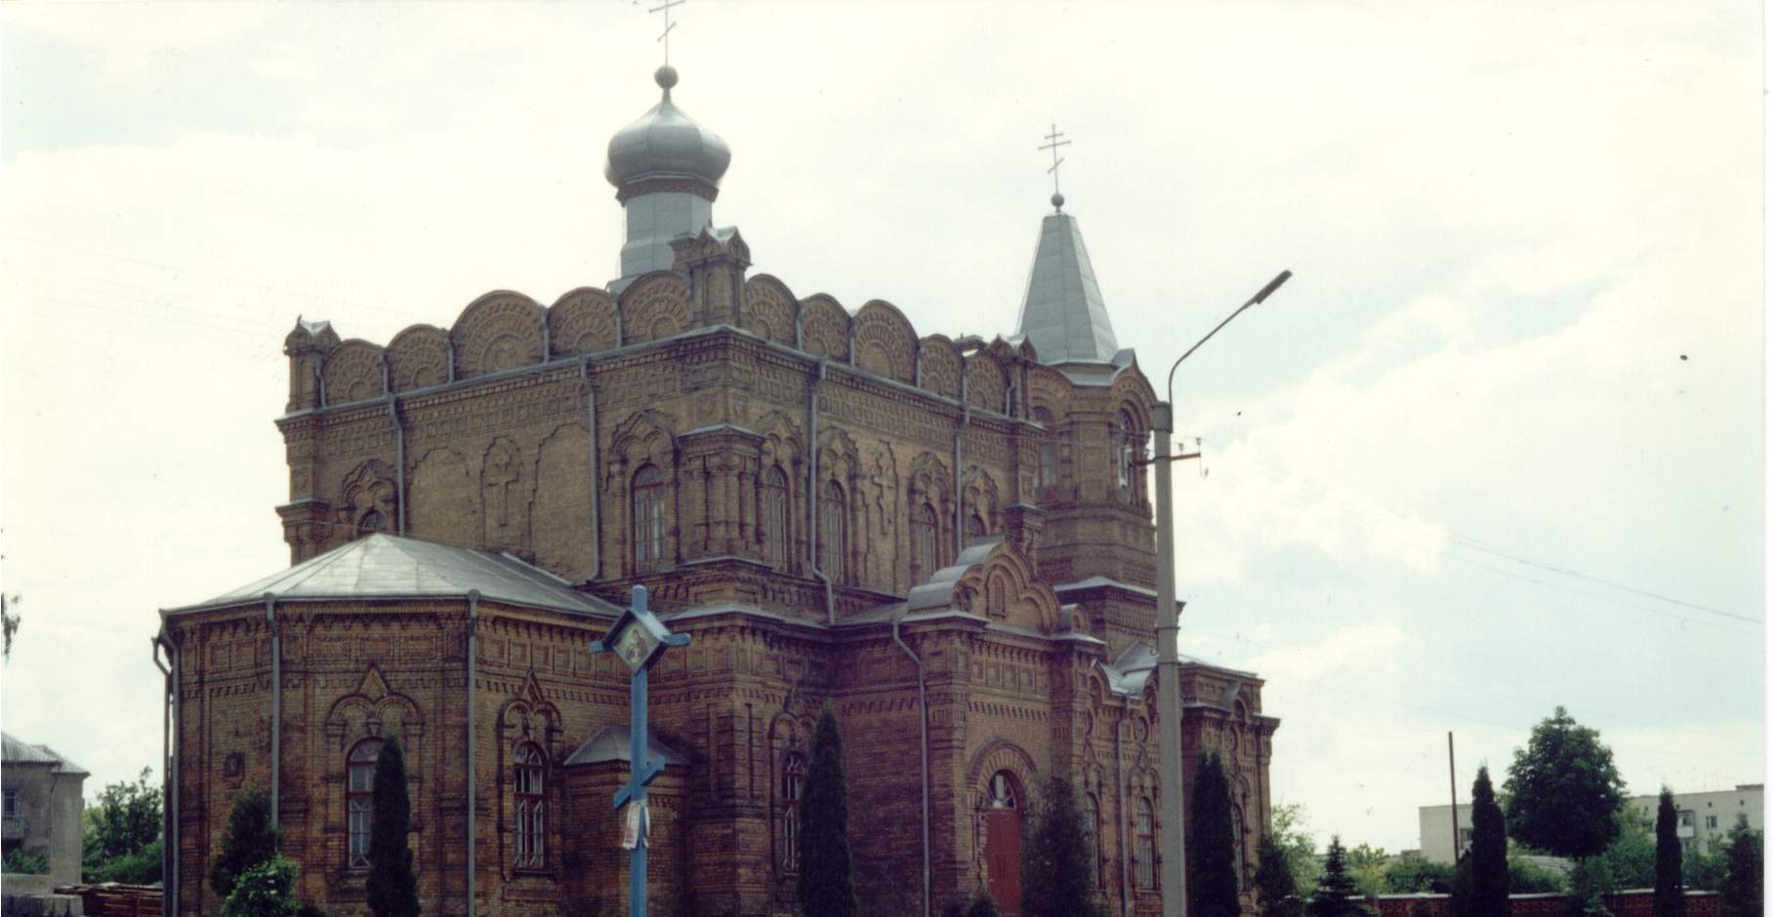
Розповідь, яку потрібно доповнити
У А -х роках В століття в Кременці зупинився 42 –й піхотний Якутський полк російської армії. У С - D роках на краю військового містечка збудували велику церкву імені святого Інокентія Іркутського, якого вважали небесним покровителем полку. Під час громадянської війни Якутський полк опинився в білій армії генерала Денікіна і E квітня F року в місті Староконстянтинові його розгромила Таращанські дивізія червоних. Військове містечко за роки війни було зруйноване, а храм, що якось уцілів, у F році переосвятили в ім’я Покрови Пресвятої Богородиці. З іронії долі це трапилося саме того дня, коли Якутський полк припинив своє існування.
Завдання
- Обчисліть:22341:11- (24·13 +1659)=
- Розв’яжіть рівняння: (х +344):3=121.
- Знайдіть значення виразу: (1234-Х)∙ 6,якщо х=917.
- Результат завдання С збільшити на 3.
- Результат завдання D зменшити в 5 раз і отримане число зменшити на 374.
- 3 липня 1941 року Кременець займають німецькі війська, через рік у липні вони знищують єврейську частину населення і в цьому ж році в ніч із 2 на 3 вересня центральну частину міста дотла знищила пожежа, ще через 2 роки, після останьої дати, 19 березня Кременець займають війська І Українського фронту. А 25 років тому(до приходу І Українського фронту) в одному і тому ж році Кременець був спочатку в червні – липні зайнятий більшовиками, а згодом із 6 серпня - польськими військами. В якому році це відбувалося?
Відповідь.А60.В.19.С.1902.D.1905. E.7. F.1919.
VІ група
Свято- Успенська Почаївська лавра
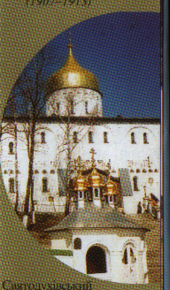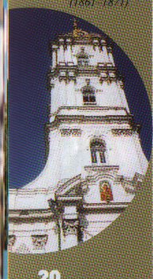
Троїцький собор Почаївська ікона Лаврська дзвіниця
Божої матері
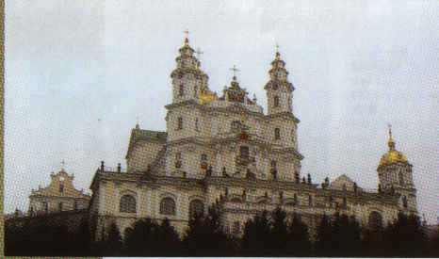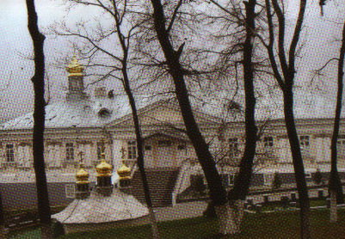
Свято-Успенська Почаївська лавра Архієрейський палац.
Розповідь, яку потрібно доповнити:
На землі кременецькій є містечко Почаїв, яке стало одним з найбільших в Україні осередків релігійного життя завдяки Свято –Успенській Почаївській лаврі.
Вхід до монастиря відкривається Святими воротами – брамою в стилі ампір, збудованою в А році. Найголовнішою спорудою лаврського ансамблю є Успенський собор – велетенський храм у стилі рококо, зведений у В -С роках за проектом Гофріда Гофмана. Усередині собору за кілька метрів від входу є стопа Божої матері – слід від ноги Діви Марії на Почаївській горі. У верхній частині іконостаса, який D році подарував імператор Олександр ІІ, у позолоченому променистому кіоті – Почаївська ікона Божої Матері – що є однією з найбільших святинь монастиря
У підземеллі Успенського собору паломники відвідують печеру, де, за переказом, ігумен Іов Жалізо, що керував монастирем у першій половині E століття, а нині є одним з найбільше шанованих на Волині святих, усамітнювався для молитви. Під балдахіном із каррарського мармуру стоїть срібна труна з його мощами.
Завдання
- Знайдіть значення виразу: (2347 – с) +23, якщо с=531.
- Розв’яжіть рівняння: 768+(х-236) =2303.
- Збільшити результат завдання В на 20.
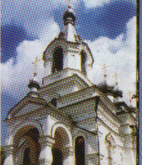
- За кілька кілометрів від Почаївської лаври на мальовничому пагорбі стоїть підпорядкований їй Святодухівський скит – невеликий монастир, побудований 1903 року ,тобто через 41 рік після того, як імператор Олександр ІІ подарував іконостас Успенському собору. В якому році зроблено подарунок імператором іконостаса для Успенського собору?
- У дзвіниці Успенського собору знаходиться найбільший в Україні дзвін вагою понад 11 тонн. Щоб знайти століття , коли монастирем керував ігумен Іов Жалізо, необхідно вагу дзвону збільшити в 2 рази і отриманий результат зменшити на суму його цифр. В якому столітті керував монастирем ігумен Іов Жалізо?
Відповіді.А.1839.В.1771.С.1791.D.1862.E.17.
- Підбиття підсумків , оцінювання результатів уроку
Звіт груп. Читання розповідей із вставленими датами.Під час озвучення розповідей йде перегляд комп’ютерної презентації із зображення даних храмів.
Аналіз отриманих результатів.
Виставлення оцінок.
VI.Домашнє завдання.
Скласти 2 завдання на дії з натуральними числами, використовуючи дати із історії Кременеччини.

